Приложение 1
Муниципальное автономное образовательное учреждение
дополнительного образования Дом творчества

УЧЕТНАЯ КАРТОЧКА КОЛЛЕКТИВА

Полное название коллектива: объединение «Рукодельница»
Город, район, населенный пункт: Краснодарский край, Кущевский район,
станица Кущевская
Наименование базового учреждения (без сокращений): муниципальное автономное образовательное учреждение дополнительного образования Дом творчества
Почтовый адрес (с индексом), телефон учреждения: 352030
Краснодарский край, станица Кущевская, улица Ленина, 14
Год образования коллектива: 2008год
Общее количество участников коллектива: 35, в том числе
- до 7 лет – нет
- в том числе женщины – нет, мужчины – нет
- с 7 до 16 лет – 35
- в том числе женщины – 20, мужчины – 15
- с 16 до 25 лет – нет
- в том числе женщины – нет, мужчин нет
- с 25 до 50 лет – нет
- в том числе женщины – нет, мужчины – нет
- с 59 лет и выше – нет
- в том числе женщины – нет, мужчины – нет
Наличие костюмов ( да\нет) нет
Количество комплектов (фото на каждый комплект прилагается)
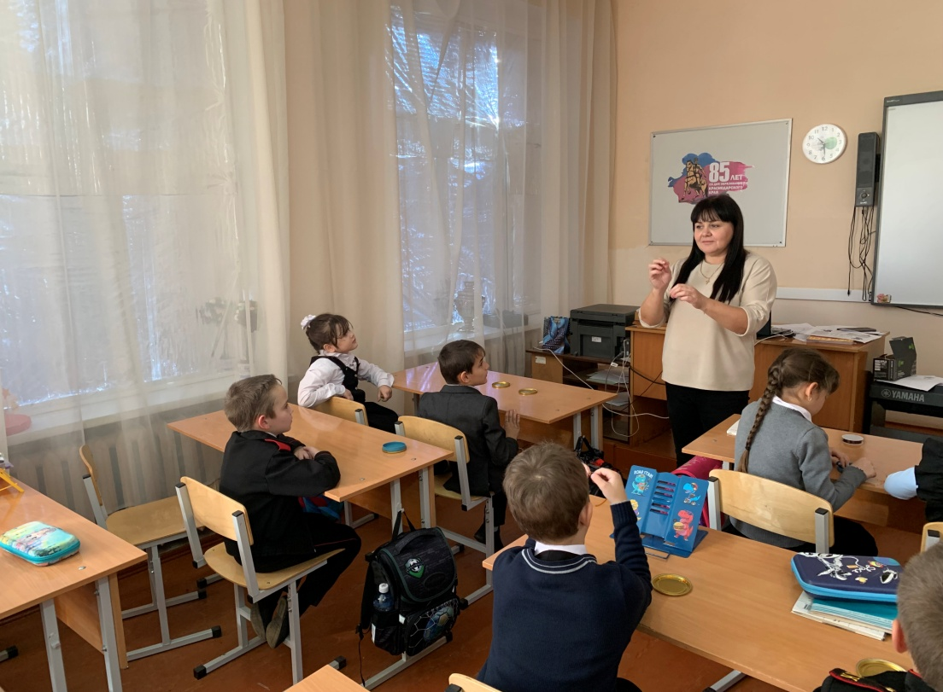

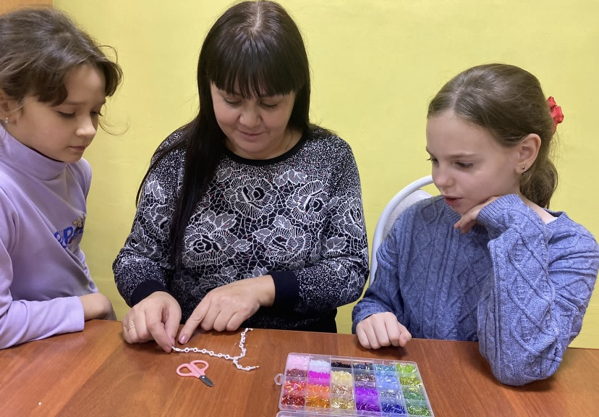

Директор МАОУ ДО Дома творчества ______________ Л.О.Беленко
Дата заполнения « 9 » октября 2024 года

